EJE PALABRA - SESIÓN No. 01

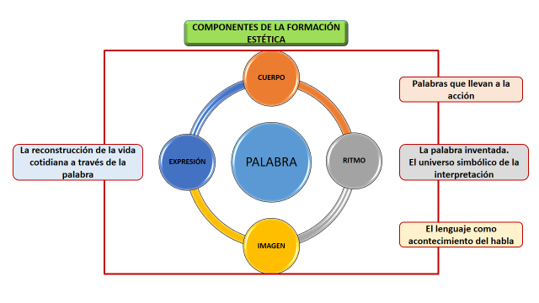

**RELACIÓN PALABRA – CUERPO – PALABRA**

**PALABRAS QUE LLEVAN A LA ACCIÓN.**

**Nada podrá medir el poder que oculta una palabra. Contaremos sus letras, el tamaño que ocupa en un papel, los fonemas que articulamos con cada sílaba, su ritmo, tal vez averigüemos su edad; sin embargo, el espacio verdadero de las palabras, el que contiene su capacidad de seducción, se desarrolla en los lugares más espirituales, etéreos y livianos del ser humano. Las palabras arraigan en la inteligencia y crecen con ella, pero traen antes la semilla de una herencia cultural que trasciende al individuo. Viven pues, también en los sentimientos, forman parte del alma y duermen en la memoria.**

**ALEX GRIJELMO**

1. Las emociones son respuestas físicas (corporales) a estímulos externos, que se viven internamente sin embargo confluyen en expresiones externas, es así como el miedo se hace visible en la palidez del rostro y el enojo como expresión de la rabia en el enrojecimiento del mismo, así mismo aparece la sudoración y los cambios de temperatura, por mencionar algunas características.

Las palabras atraviesan el cuerpo y lo resinifican.

EJERCICIOS DE AUTOPERCEPCIÓN – Reconocimiento corporal en movimiento.

1. La palabra narra la vida la construye, la interpreta y la reconstruye a partir de las emociones que produce la narración. A través de la narración nos conocemos y nos encontramos a través de la palabra.

EJERCICOS DE NARRACIÓN DE HISTORIAS – PAREJAS O TRÍOS

1. La escritura automática propone recrear desde las percepciones las vivencias escuchadas en las narraciones.

Se parte del universo narrado para proponer la escritura de párrafos, pegada de los mismos y la construcción de texto colectivos.

ESCRITURA CREATIVA – RECONSTRUIR EL TEXTO Y AJUSTARLO POR SU TIPOLIGÍA -TIPOLOGÍAS TEXTUALES

1. Las preguntas que orientan la reflexión.

Pensar en la palabra como dispositivo de sensaciones estéticas, pasa por pensar en lo vivido y la reconstruirlo a través de la palabra.

PREGUNTAS ORIENTADORAS

¿Qué pasó hoy? - ¿Qué siento? - ¿Qué aprendí para mi trabajo en el proyecto?